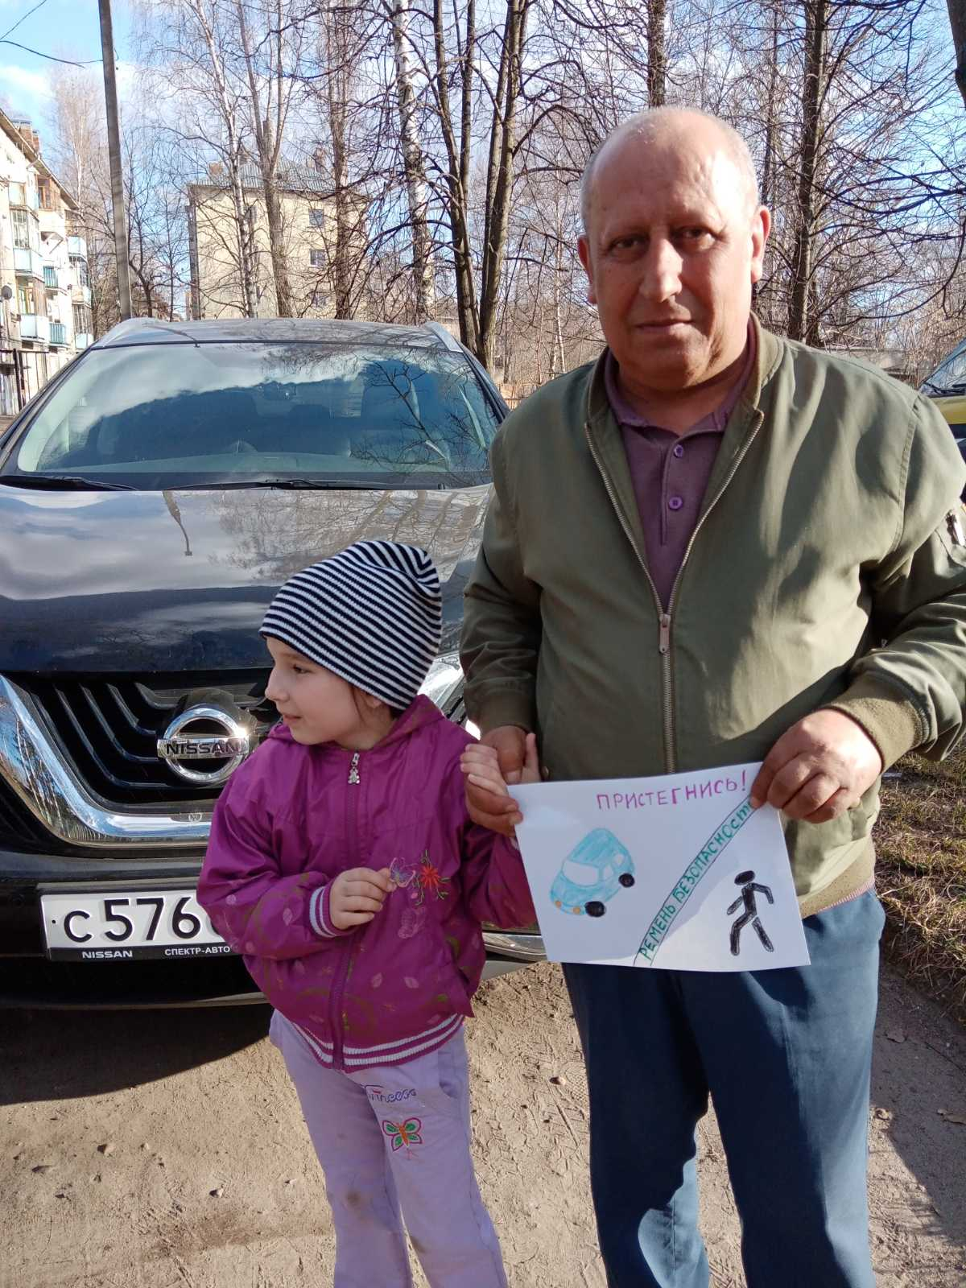
В Ярославском регионе с 18 по 25 апреля 2022 года проводилась социальная акция
"Я выбираю Жизнь",
в целях привлечения внимания общественности к проблеме детского дорожно-транспортного травматизма, к необходимости применения ремней безопасности и детских удерживающих устройств; пропаганды Правил дорожного движения среди детей и населения; предупреждения дорожно-транспортного травматизма.
Родители и дети нашего д/сада приняли активное участие в акции.

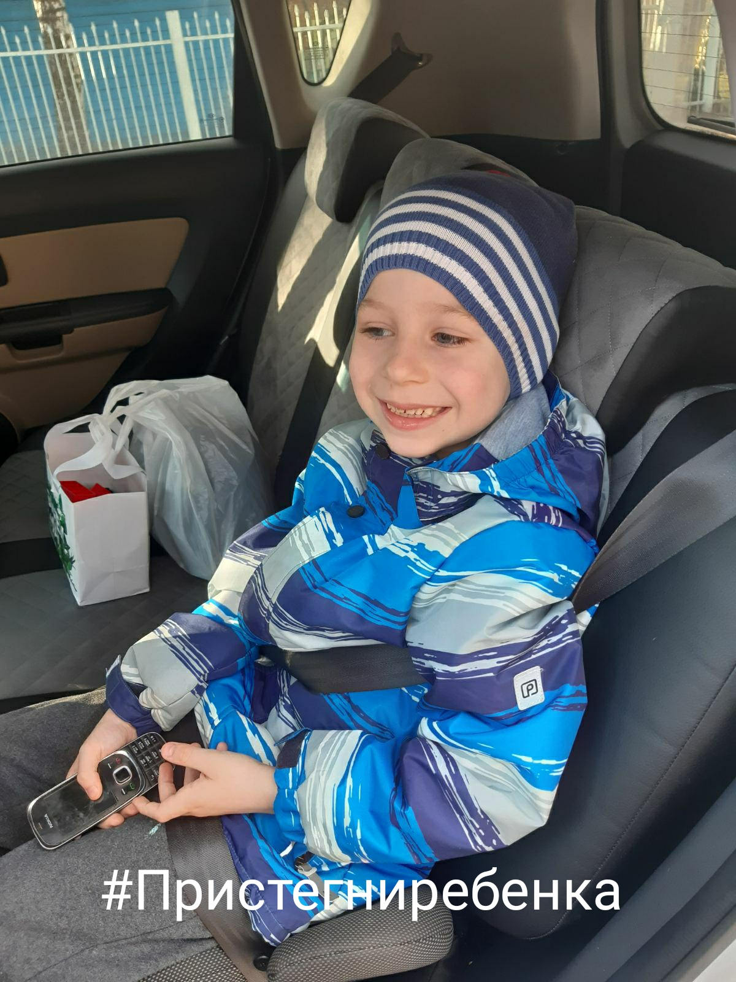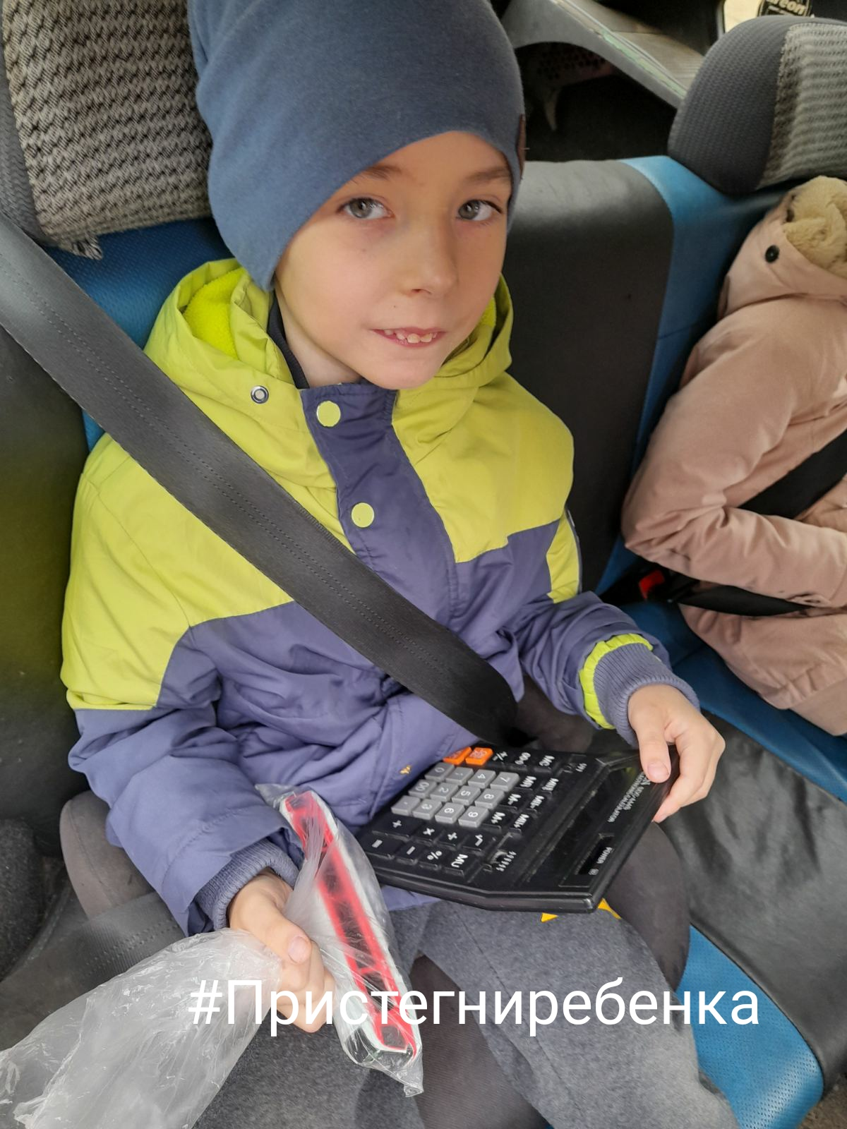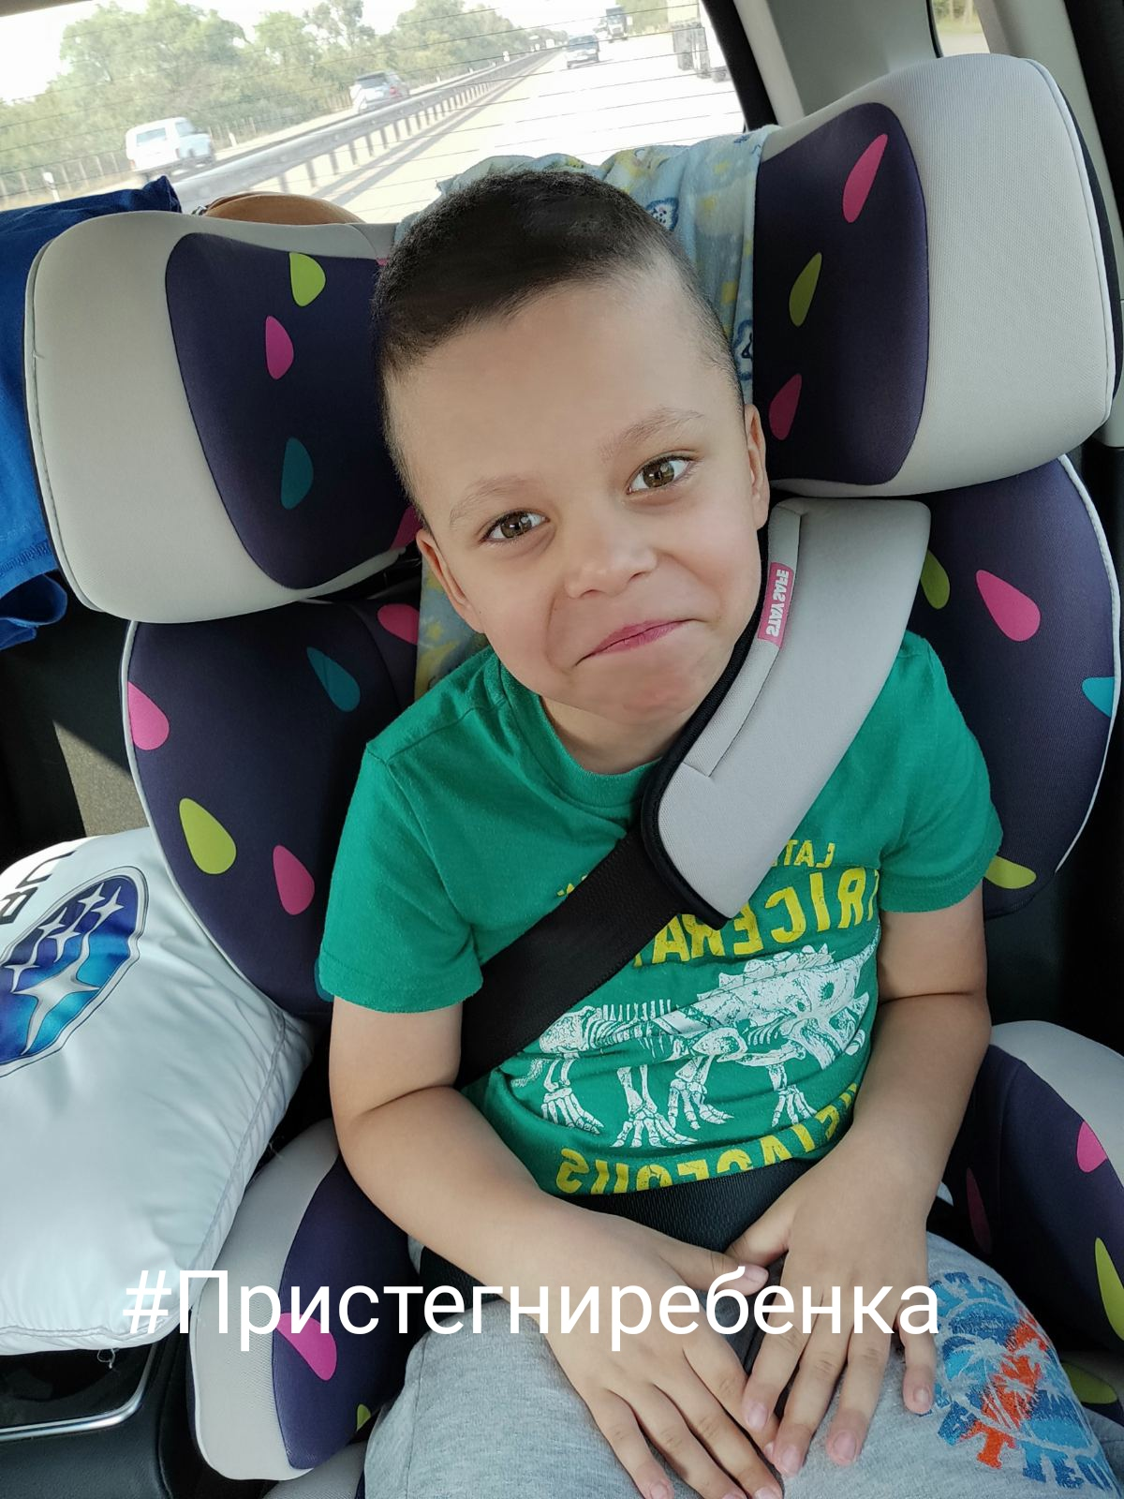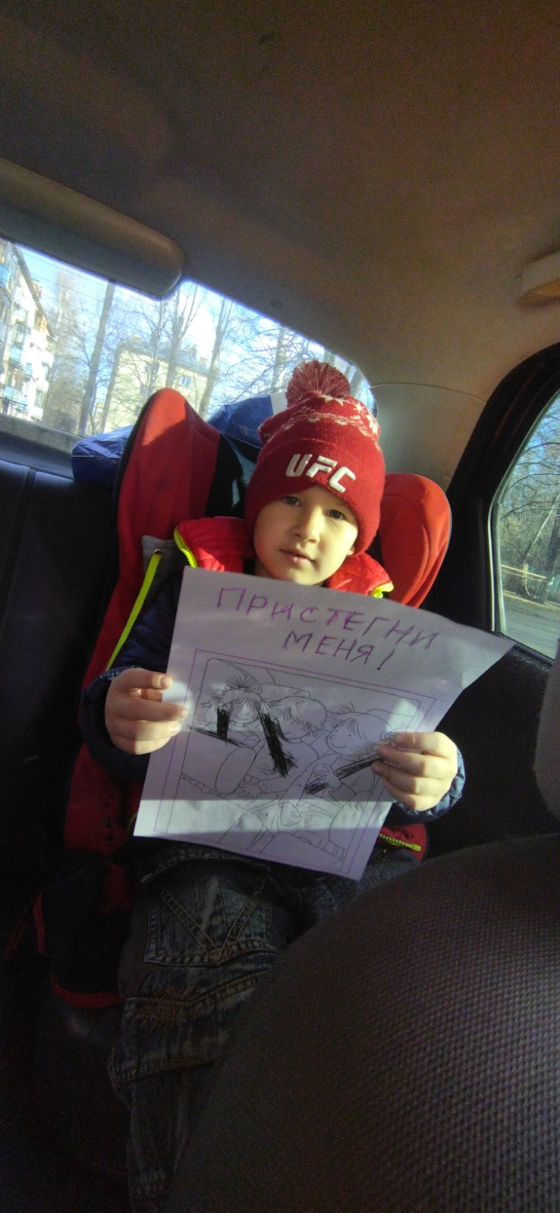

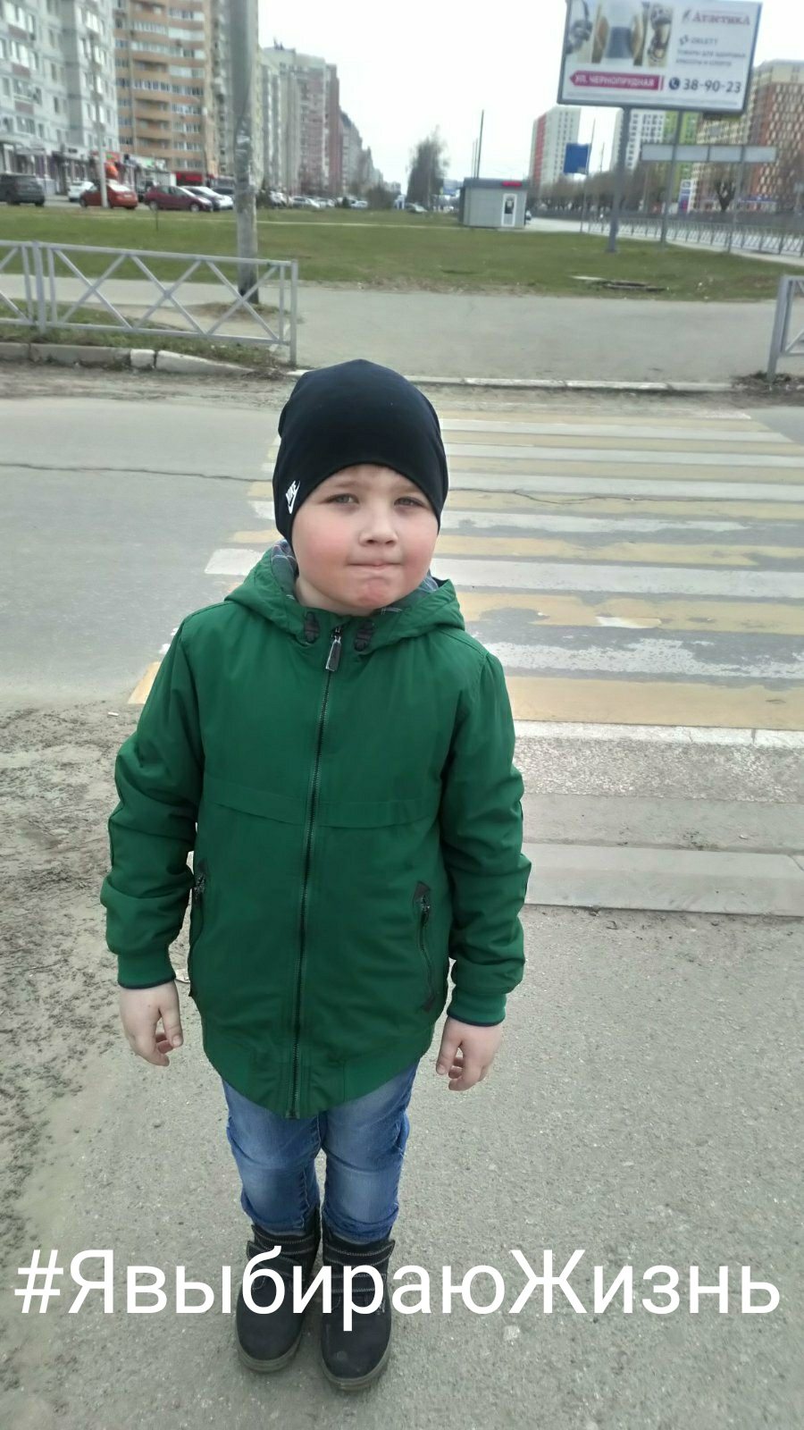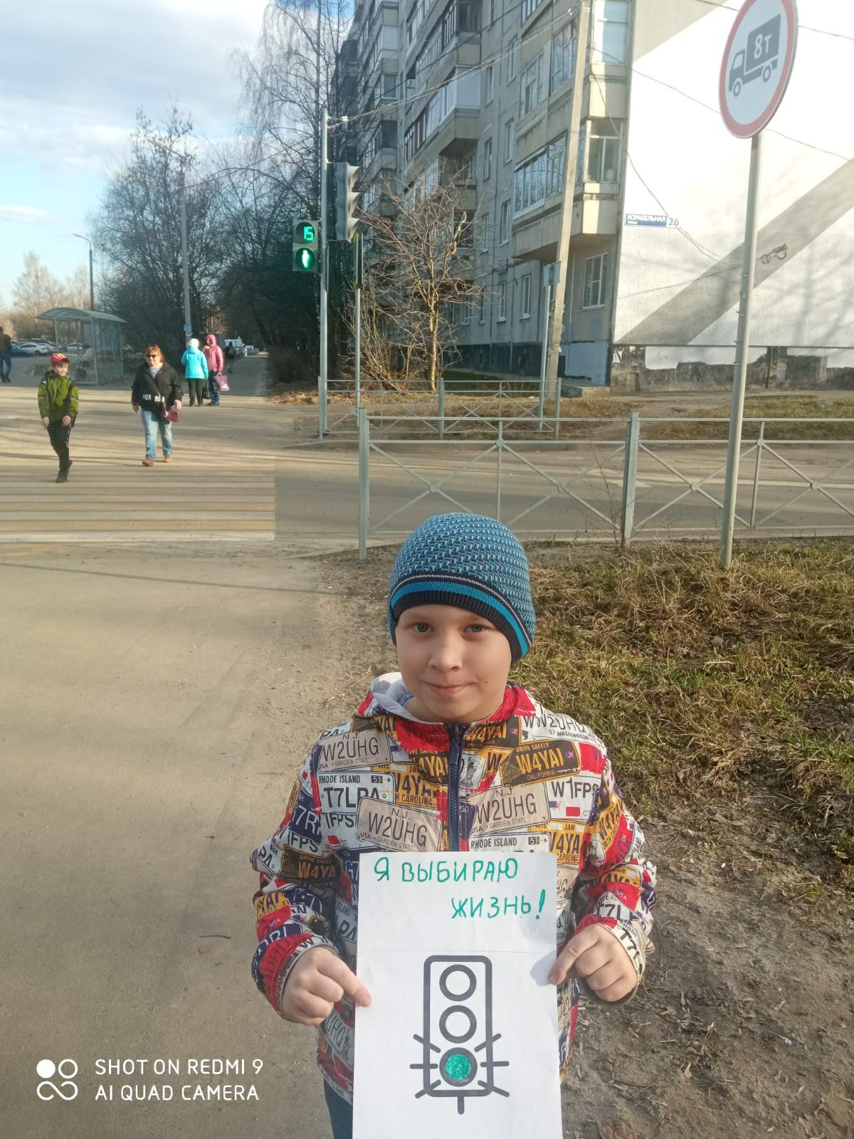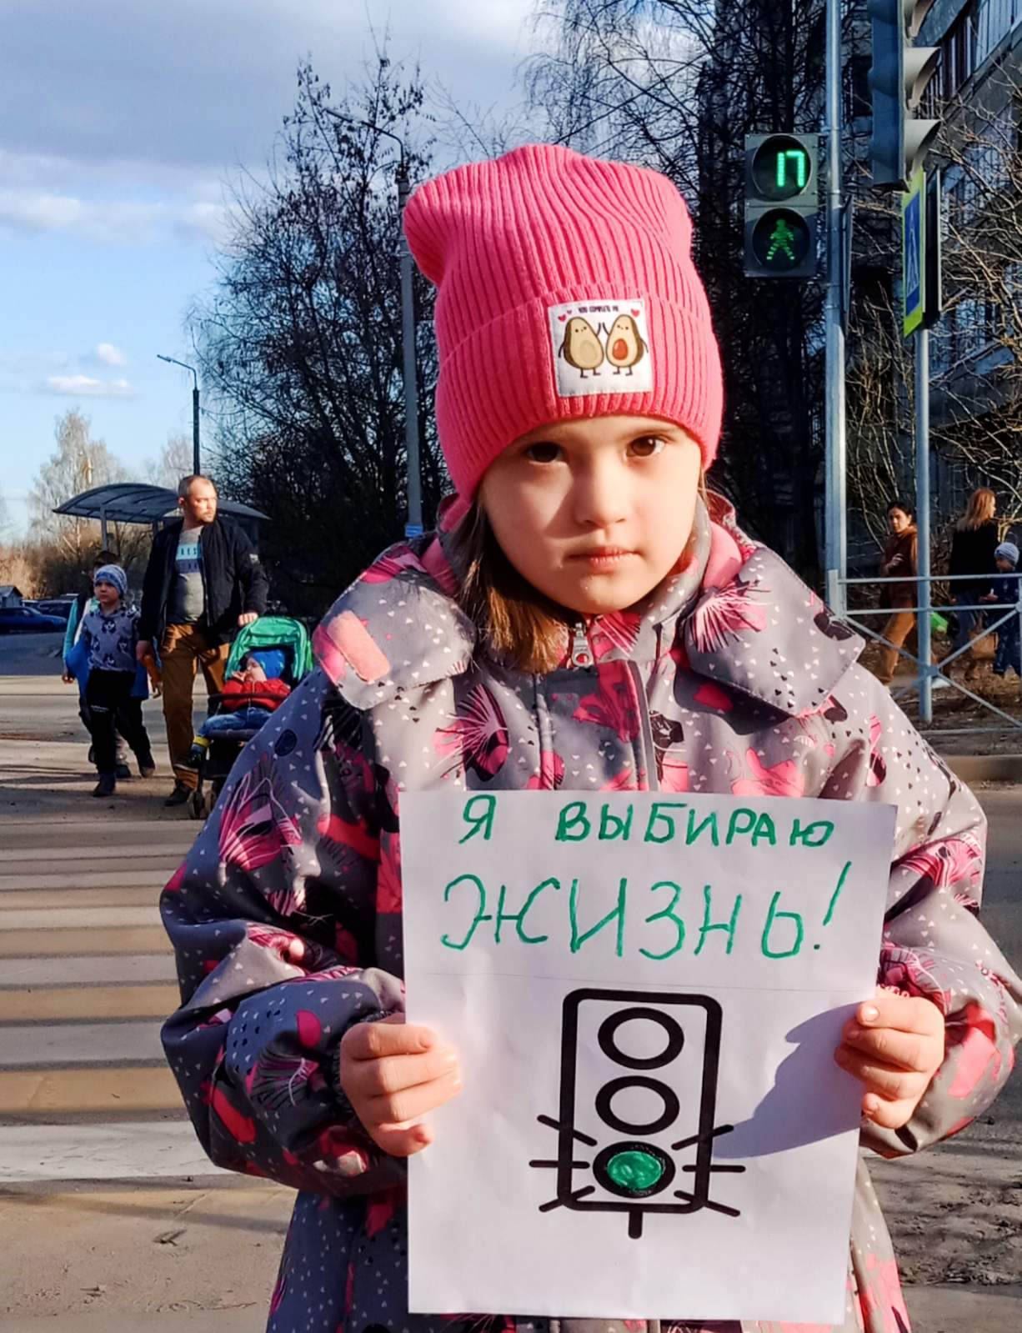

#ЯвыбираюЖизнь
#Пристегнисебя
#Пристегниребёнка

